SESSIÓ D’EDUCACIÓ FÍSICA

BLOC: EL COS: HABILITATS I DESTRESES  UNITAT: VOLEIBOL  SESSIÓ: 2 |  | MATERIAL: Pilotes  ORG.ALUMNES: Individual i parelles  CICLE: SUPERIOR |  |  | OBJECTIUS: Aprofundir en el domini del toc de dits. Conèixer i practicar el toc d’avantbraços.  TEC.ENSE.: - Assignació de tasques. Comanda-ment directe.
TEMPS | TIPUS D’ACTIVITAT |  |  |  |  | GRÀFICS
10' | ANIMACIÓ:  - PEUS QUIETS: Un nen té la pilota i la llança a l'aire verticalment dient el nom d'un company. L'anomenat ha d'anar a buscar la pilota abans que caigui a terra. Si aconsegueix agafar-la a l'aire dirà immediatament el nom d'un altre nen. Si no ho aconsegueix agafarà la pilota del terra i dirà: PEUS QUIETS!! i tothom s'haurà de quedar aturat. Després ell podrà donar fins a tres passes i llançarà la pilota intentant tocant al nen que sigui a prop. Si el toca i la pilota va a terra, el tocat està ferit i iniciarà novament el joc. Si pel contrari no el toca o el company li agafa la pilota sense que caigui, llavors serà ell el ferit i ell mateix tornarà a iniciar el joc. Els passos cada vegada que s'ha perdut són: ferit, greu i mort. Quan s'arriba a mort s'elimina el jugador. |  |  |  |  | 1.  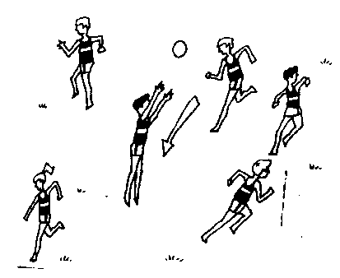
35' | PART PRINCIPAL:  - Per parelles. Es col·loca un cèrcol pla a terra; a diferents distàncies d’ell, cadascun dels membres realitza tocs de dits intentant que la pilota, en caure, boti en el seu interior.  - Per parelles fer-se passades en toc de dits.  - En grups de 3; dos membres es fan passades de dits a través d’un cèrcol que el tercer membre, immòbil, aguanta enlairat. Cadascuna de les passades es realitzarà llançant primer la pilota enlaire amb les mans.  Explicació general del toc d’avantbraços.  - Per parelles. Llançar la pilota enlaire i executar una passada d’avantbraços al company o companya.  - Llançar la pilota enlaire i executar tres tocs d’avantbraços consecutius, deixant un bot entremig de cadascun.  - Per parelles. Fer passes continuats amb bot intermig i toc d’avantbraços.  - Fer passes seguits continuats amb bot o sense fent un toc de control abans de passar-la.  - Passes seguits d’avantbraços.
 |  |  | 6. | 7. |  | 8.
5' | TORNADA A LA CALMA:  - Volei-tennis. Un contra un, amb bot i passant-la per sobre de la xarxa utilitzant el toc de dits.

